299-2025-01-05.С-386

**О внесении изменения в состав** **комиссии по рассмотрению**

**архитектурно-градостроительного облика объекта капитального строительства на территории Пермского муниципального округа Пермского края, утвержденный постановлением администрации Пермского муниципального округа Пермского края**

**от 24 июня 2025 г.**

**№ 299-2025-01-05.С-291**

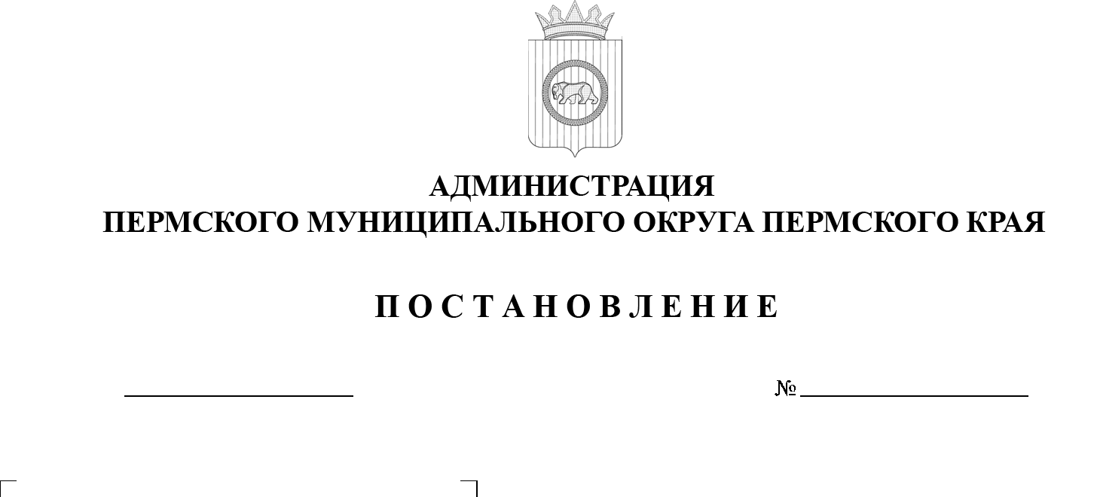

12.08.2025

В соответствии со статьей 40.1 Градостроительного кодекса Российской Федерации, постановлением Правительства Российской Федерации от 29 мая 2023 г. № 857 «Об утверждении требований к архитектурно-градостроительному облику объекта капитального строительства и Правил согласования архитектурно-градостроительного облика объекта капитального строительства», пунктом 6 части 2 статьи 30 Устава Пермского муниципального округа Пермского края,

администрация Пермского муниципального округа Пермского края ПОСТАНОВЛЯЕТ:

1. Внести в состав комиссии по рассмотрению архитектурно-градостроительного облика объекта капитального строительства на территории Пермского муниципального округа Пермского края, утвержденный постановлением администрации Пермского муниципального округа Пермского края от 24 июня 2025 г. № 299-2025-01-05.С-291 (в редакции постановления администрации Пермского муниципального округа Пермского края от 02 июля 2025 г. № 299-2025-01-05.С-315), изменение:

позицию:

|  |  |
| --- | --- |
| Гордиенко -  Дмитрий Владимирович | председатель Думы Пермского муниципального округа Пермского края |

изложить в следующей редакции:

|  |  |
| --- | --- |
| Баталов -  Максим Александрович | депутат Думы Пермского муниципального округа Пермского края  от избирательного округа  № 19 |

1. Настоящее постановление опубликовать в информационном бюллетене муниципального образования «Пермский муниципальный округ» и   разместить   
   на официальном сайте Пермского муниципального округа в информационно-телекоммуникационной сети Интернет ([www.permokrug.ru](http://www.permokrug.ru)).
2. Настоящее постановление вступает в силу со дня его официального опубликования.

Глава муниципального округа О.Н. Андрианова